Rougeolle Henri | Propulseur/ Perfectionneur / Gardien du temps
Cauvin Pierre | Le concepteur / Le perfectionneur
Montagne Aubin | Priseur / Organisateur / Promoteur
Yachir Yanis | Coordinateur / Promoteur / Concepteur
Guelle Clément | Propulseur / Perfectionneur / Coordinateur
Delpech Nicolas | Soutien / Spécialiste
Bouquet Jules | Spécialiste / Soutien / Perfectionneur
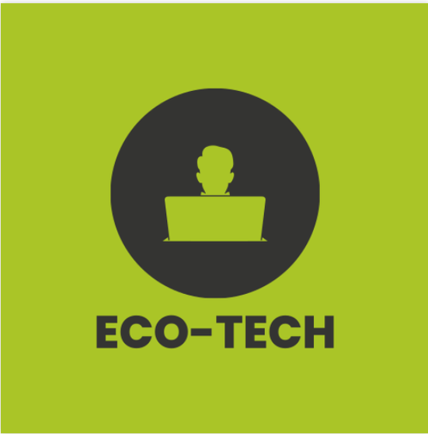

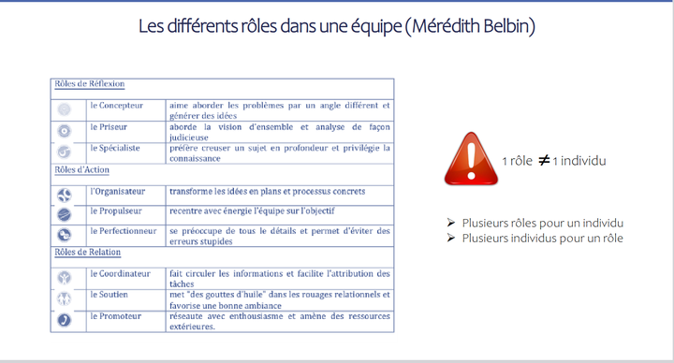

L'objectif de notre participation est de sensibiliser les étudiants et la communauté urbaine du Havre aux enjeux du développement durable et de la transition énergétique, en mettant en avant les solutions et les innovations technologiques dans le domaine informatique.

Nous sommes ravis de vous présenter les premiers pas de notre projet de Sensibilisation et d'Éducation à l'Environnement (SAE) à l'université. Ce projet ambitieux vise à toucher deux publics principaux : les étudiants de notre établissement et la population urbaine environnante. Nous souhaitons également renforcer notre image institutionnelle grâce à des initiatives innovantes et éducatives.

Public cible et interlocuteurs
Le projet se concentre principalement sur les étudiants de notre université et sur la population urbaine. Les étudiants seront à la fois les participants et les animateurs de plusieurs activités, tandis que la population urbaine sera invitée à participer et à bénéficier des divers ateliers et conférences proposés.

Gains attendus
- Sensibilisation et Éducation : Informer et éduquer notre public sur les pratiques durables et les technologies vertes.
- Amélioration de l’image de l’université : Montrer notre engagement envers des initiatives écologiques et durables, en renforçant la réputation de l'université comme institution innovante et responsable.

Pistes et idées pour le programme de l’événement
L'événement se déroulera au sein de l'université, dans ses allées et divers espaces accessibles. Voici quelques-unes des activités prévues :
- Atelier d’optimisation d’algorithmes : Animé par des étudiants en informatique, cet atelier vise à montrer comment réduire la consommation d'énergie des algorithmes informatiques.
- Conférence sur le Green IT : Des professeurs et étudiants spécialisés en informatique durable discuteront des dernières tendances et pratiques dans ce domaine.
- Jeu de programmation en plein air : Une activité ludique où les participants se déplaceront sur un quadrillage avec des thèmes écologiques. Nécessite des craies (10 euros les 100 craies) et des ardoises (17 euros les 10 ardoises).
- Stand PC avec jeu “Escape Game Sauver la planète” : Un jeu éducatif sur le développement durable, disponible sur 4 PC portables ou 4 casques VR. Le coût de location varie entre 200 et 400 euros pour les PC et environ 400 euros pour les casques VR pour la semaine. L'université pourrait également fournir certains équipements.
- Opportunité pour les associations : Les associations locales pourront présenter leurs initiatives en rapport avec l'écologie, avec un budget de 1500 euros dédié.
- Récolte d’objets électroniques : Collecte d'appareils électroniques inutilisés pour les faire réparer et reconditionner par des partenaires comme Back Market.
- Jeu de Simulation "Smart City" : Une activité interactive pour imaginer et construire des villes durables du futur.

Financement et Logistique
Pour garantir le bon déroulement de l'événement, nous avons élaboré un plan d'organisation et de répartition des rôles et fonctions, en utilisant des outils collaboratifs. Voici les aspects principaux de la logistique :
- Lieu : L'événement se tiendra sur le campus de l'université, utilisant ses salles, sanitaires et poubelles.
- Accueil : Nous installerons des tonnelles pour l’accueil, disponibles sur des plateformes comme Amazon .
- Matériel nécessaire : PC, casques VR (location possible), tables, et autres équipements potentiellement fournis par l'université.

Conclusion
Nous sommes convaincus que ce projet de SAE apportera une contribution significative à la sensibilisation environnementale parmi les étudiants et la communauté urbaine. En combinant éducation, divertissement et engagement communautaire, nous espérons inspirer des actions durables et renforcer notre position en tant qu'université écoresponsable.
Le succès de notre projet de Sensibilisation et d'Éducation à l'Environnement repose sur une équipe dévouée et bien organisée. Chaque membre de l'équipe joue un rôle crucial dans la conception, la coordination, et la mise en œuvre des diverses activités prévues. Voici une présentation détaillée des rôles et fonctions de chaque membre de notre équipe :

Henri Rougeolle – Propulseur / Perfectionneur / Gardien du temps
Henri agit comme un moteur pour notre équipe, propulsant les idées et initiatives vers leur réalisation concrète. En tant que perfectionneur, il veille à ce que chaque aspect du projet soit raffiné et optimisé. En tant que gardien du temps, il assure que les activités respectent le planning établi, garantissant le bon déroulement de l'événement.

Pierre Cauvin – Le Concepteur / Le Perfectionneur
Pierre est le cerveau créatif derrière la conception des activités. Il développe des idées innovantes et assure leur intégration harmonieuse dans le programme. En tant que perfectionneur, il travaille en étroite collaboration avec Henri pour peaufiner chaque détail, s'assurant que tout soit au niveau de qualité attendu.

Aubin Montagne – Priseur / Organisateur / Promoteur
Aubin est chargé de l'évaluation des besoins et des ressources, jouant le rôle de priseur pour s'assurer que toutes les activités soient faisables et bien dotées. Comme organisateur, il structure et coordonne les différents éléments logistiques. En tant que promoteur, il travaille à la communication et à la promotion de l'événement pour attirer un large public.

Yanis Yachir – Coordinateur / Promoteur / Concepteur
Yanis joue un rôle central dans la coordination de l'équipe, garantissant que tous les membres travaillent en harmonie. Il est également un promoteur actif, mettant en avant les activités et sensibilisant le public. En tant que concepteur, il collabore avec Pierre pour développer des idées innovantes et créatives pour le programme.

Clément Guelle – Propulseur / Perfectionneur / Coordinateur
Clément, en tant que propulseur, injecte de l'énergie et de la dynamique dans le projet, aidant à surmonter les obstacles et à maintenir l'élan. En tant que perfectionneur, il se concentre sur l'amélioration continue des activités. Comme coordinateur, il travaille avec Yanis pour assurer une organisation fluide et efficace.

Nicolas Delpech – Soutien / Spécialiste
Nicolas offre un soutien essentiel à l'équipe, apportant son expertise dans des domaines spécifiques et aidant à résoudre les problèmes techniques. Son rôle de spécialiste garantit que les aspects techniques et spécialisés des activités sont bien pris en charge et fonctionnent correctement.

Jules Bouquet – Spécialiste / Soutien / Perfectionneur
Jules combine son rôle de spécialiste et de soutien pour apporter une expertise pointue et un appui logistique à l'équipe. En tant que perfectionneur, il s'assure que les détails techniques et organisationnels sont impeccables, contribuant à la qualité globale du projet.

Conclusion
La diversité et la complémentarité de nos rôles et fonctions nous permettent de couvrir tous les aspects du projet de manière efficace et cohérente. Chaque membre apporte une contribution unique et essentielle, garantissant que notre événement de sensibilisation et d'éducation à l'environnement soit une réussite retentissante. Ensemble, nous travaillons à créer un impact positif et durable, tant pour les étudiants que pour la population urbaine environnante.

